ს ს ი პ ს ა ზ ო გ ა დ ო ე ბ რ ი ვ ი კ ო ლ ე ჯ ი

„ მ ე რ მ ი ს ი “

პროფესიული საგანმანათლებლო პროგრამების ჩარჩო დოკუმენტის საფუძველზე შექმნილი პროფესიული საგანმანათლებლო პროგრამების

კ ა ტ ა ლ ო გ ი
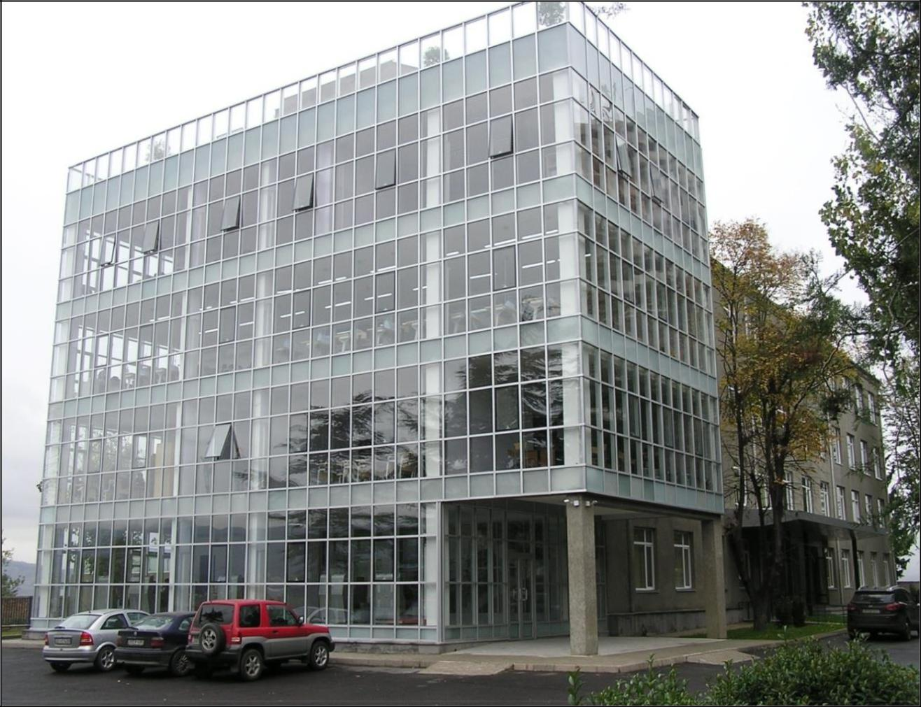

2018წ.

საქართველო, ქ. თბილისი 0178, გურამიშვილის ჩიხი. 9ა, სსიპ საზოგადოებრივი კოლეჯი „მერმისი“, ტელ. 214 76 67, ელ-ფოსტა mermisicollege@gmail.com. ვებგვერდი www.mermisicollege.edu.ge პროფესიული საგანმანათლებლო პროგრამების ჩარჩო დოკუმენტის საფუძველზე შექმნილი პროფესიული
საგანმანათლებლო პროგრამების კატალოგი გვ. 1

პროფესიული საგანმანათლებლო პროგრამების ჩარჩო დოკუმენტის

საფუძველზე შექმნილი

პროფესიული საგანმანათლებლო პროგრამების

პროფესიული სტუდენტისათვის კრედიტის მინიჭება

კრედიტის მინიჭება ხორციელდება სწავლის შედეგის მიღწევის დადასტურების საფუძველზე.

სწავლის შედეგის მიღწევის დადასტურება შესაძლებელია:

ა) წინმსწრები ფორმალური განათლების ფარგლებში მიღწეული სწავლის შედეგების

აღიარებით (ჩათვლა);

ბ) არაფორმალური განათლების გზით მიღწეული სწავლის შედეგების დადასტურება

განათლების და მეცნიერების მინისტრის მიერ დადგენილი წესით; გ) სწავლის შედეგების დადასტურება შეფასების გზით.

არსებობს განმავითარებელი და განმსაზღვრელი შეფასება.

განმავითარებელი შეფასება შესაძლოა განხორციელდეს როგორც ქულების, ასევე ჩათვლის პრინციპების გამოყენებით.

განმსაზღვრელი შეფასება ითვალისწინებს მხოლოდ ჩათვლის პრინციპებზე დაფუძნებული (კომპეტენციების დადასტურებაზე დაფუძნებული) სისტემის გამოყენებას და უშვებს შემდეგი ორი ტიპის შეფასებას: ა) სწავლის შედეგი დადასტურდა;

ბ) სწავლის შედეგი ვერ დადასტურდა.

განმსაზღვრელი შეფასებისას უარყოფითი შედეგის მიღების შემთხვევაში პროფესიულ სტუდენტს უფლება აქვს პროგრამის დასრულებამდე მოითხოვოს სწავლის შედეგების მიღწევის დამატებითი შეფასება. შეფასების მეთოდი/მეთოდები რეკომენდაციის სახით მოცემულია მოდულებში.

საქართველო, ქ. თბილისი 0178, გურამიშვილის ჩიხი. 9ა, სსიპ საზოგადოებრივი კოლეჯი „მერმისი“, ტელ. 214 76 67, ელ-ფოსტა mermisicollege@gmail.com. ვებგვერდი www.mermisicollege.edu.ge პროფესიული საგანმანათლებლო პროგრამების ჩარჩო დოკუმენტის საფუძველზე შექმნილი პროფესიული
საგანმანათლებლო პროგრამების კატალოგი გვ. 2

მემინანქრე

მისანიჭებელი პროფესიული კვალიფიკაცია:

მემინანქრის მეოთხე საფეხურის პროფესიული კვალიფიკაცია საკანონმდებლო ბაზა:

საქართველო, ქ. თბილისი 0178, გურამიშვილის ჩიხი. 9ა, სსიპ საზოგადოებრივი კოლეჯი „მერმისი“, ტელ. 214 76 67, ელ-ფოსტა mermisicollege@gmail.com. ვებგვერდი www.mermisicollege.edu.ge პროფესიული საგანმანათლებლო პროგრამების ჩარჩო დოკუმენტის საფუძველზე შექმნილი პროფესიული

საგანმანათლებლო პროგრამების კატალოგი

საქართველოს კანონი პროფესიული განათლების შესახებ ეროვნული საკვალიფიკაციო ჩარჩო მემინანქრის პროფესიული სტანდარტი

პროგრამაზე დაშვების წინაპირობა: საბაზო განათლება

კურსდამთავრებულთა კარიერული შესაძლებლობები:

პროგრამის დასრულების შემდეგ პირს შეუძლია დასაქმდეს საიუველირო საწარმოში, სალონსა და მაღაზიაში, ასევე შეუძლია თვითდასაქმება.

პროგრამის მიზანი:

პროგრამის მიზანია კვალიფიციური მემინანქრის მომზადება, რომელსაც შეუძლია ტიხრული მინანქრის ტექნიკით სხვადასხვა დანიშნულების ნაკეთობათა შექმნა (საიუველირო, სასუვენირო, პანო), რისთვისაც განახორციელებს მინანქრის ესკიზის მომზადებას, ესკიზის საფუძველზე ტიხრებით კონტურული ნახატის შექმნას, ლითონის სხმულის ან ფირფიტის მომზადებას, ლითონის ზედაპირზე ფონდონის დადებას და ტიხრების დამაგრებას, მინანქრის მომზადებას და ტიხრებში განთავსებას, ნამზადის გამოშრობას და გამოწვას, გამოწვის შემდგომ დამუშავებას, ხეხვას და გაპრიალებას. მემინანქრე ასევე ზრუნავს საკუთარი ნაკეთობების რეალიზაციაზე.

სწავლის შედეგები:

პროგრამის დასრულების შემდეგ პირს შეუძლია

ნაკეთობის ესკიზის შესრულება

ნაკეთობისთვის საჭირო მასალების შერჩევა

საჭირო ინსტრუმენტებისა და იარაღების შერჩევა

ტიხრული მინანქრის ტექნიკით სასუვენირო, საიუველირო და სხვა სახის ნაკეთობათა

შესრულება ხელოვნების ნიმუშების მიხედვით მინანქრით ნაკეთობების შექმნა
ნაკეთობის რეალიზაციაზე ორიენტირებული ღონისძიებების დაგეგმვა და განხორციელება

პროგრამის მოცულობა და ხანგრძლივობა:
მოცულობა: 77 კრედიტი

ხანგრძლივობა: 14 სასწავლო თვე

მემინანქრის მეოთხე საფეხურის კვალიფიკაციის მისაღებად იმ სტუდენტებმა, რომელთაც პროფესიული ტესტირება გაიარეს ქართულ ენაზე უნდა დააგროვონ ჯამურად 77 კრედიტი, რომელთაგან 17 კრედიტი არის ზოგადი მოდულები, 60 კრედიტი არის სავალდებულო პროფესიული მოდულები.

იმ სტუდენტებმა, რომლებმაც გაიარეს პროფესიული ტესტირება რუსულ, აზერბაიჯანულ და სომხურ ენაზე უნდა დააგროვონ 107 კრედიტი, რომელთაგან 47 კრედიტი არის ზოგადი მოდულები (მათ შორის: 15 კრედიტი ქართული ენის A2 მოდული და 15 კრედიტი ქართული ენის B1 მოდული, ჯამში 30 კრედიტი), 60 კრედიტი არის სავალდებულო პროფესიული მოდულები. სწავლის ხანგრძლივობა 19 სასწავლო თვე.

პროგრამის სტრუქტურა და მოდულები:

საქართველო, ქ. თბილისი 0178, გურამიშვილის ჩიხი. 9ა, სსიპ საზოგადოებრივი კოლეჯი „მერმისი“, ტელ. 214 76 67, ელ-ფოსტა mermisicollege@gmail.com. ვებგვერდი www.mermisicollege.edu.ge პროფესიული საგანმანათლებლო პროგრამების ჩარჩო დოკუმენტის საფუძველზე შექმნილი პროფესიული

საგანმანათლებლო პროგრამების კატალოგი

სავალდებულო ზოგადი მოდულები |  | სავალდებულო პროფესიული |  | არჩევითი
 |  | მოდულები |  | მოდული/მოდულები
დასახელება | კრედიტი | დასახელება | კრედიტი | დასახელება | კრედიტი
რაოდენობრივი | 2 | გაცნობითი პრაქტიკა - | 2
წიგნიერება |  | მემინანქრე
ინფორმაციული | 3 | საწარმოო პრაქტიკა- | 12
წიგნიერება 1 |  | მემინანქრე
მეწარმეობა 2 |  | პრაქტიკული პროექტი- | 6
 | 2 | მემინანქრე
ინტერპერსონალური | 3 | საიუველირო საქმის | 3
კომუნიკაცია |  | შრომის უსაფრთხოება
უცხოური ენა - | 5 | ფანქრით და წყლის | 5
ინგლისური |  | საღებავებით ხატვა
სამოქალაქო განათლება | 2 | მინანქრის ნაკეთობათა | 2
 |  | ესკიზების შექმნა
 |  | ტიხრული მინანქრის | 8
 |  | შესრულების ტექნიკა
 |  | ხელოვნების ნიმუშების
 |  | მიხედვით მინანქრით | 6
 |  | ნაკეთობების შექმნა
 |  | ძველი ქართული
 |  | ტიხრული მინანქრის | 5
 |  | შესრულების ტექნიკა
 |  | მინანქრის სამკაულების | 5
 |  | დამზადება
 |  | მინანქრიანი სუვენირების
 |  | დამზადება | 6
სულ: | 17 | სულ: | 60
ქართული ენა A2 | 15
ქართული ენა B1 | 15

